Jiří Teska
(1925 – 2003)
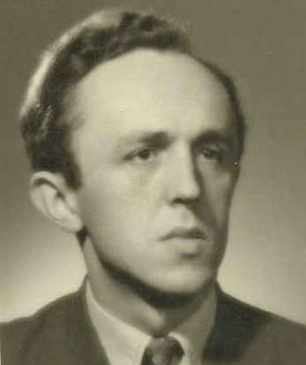
Celý život Jiřího Tesky byl nerozlučně spjat s českými slovními hádankami, na jejichž rozvoji měl zásadní podíl. Vystudovaný matematik a povoláním statistik měl všechny předpoklady významnou měrou přispět k jejich utřídění a vytvoření prvních Směrnic pro tvorbu českých slovních hádanek i jejich dalších verzí. Výborný autor více než 4300 publikovaných hádanek zvítězil v mnoha autorských soutěžích a získal v této kategorii mistrovskou třídu. Napsal celou řadu odborných statí v oblasti hádankářské tvorby, návodů k tvorbě a řešení hádanek, byl zkušeným porotcem autorských soutěží. Vytvořil počítačovou databázi námětů zveřejněných hádanek, která se průběžně doplňuje a slouží autorům a porotcům dodnes. Za své zásluhy byl v roce 1985 oceněn zlatým otazníkem a v roce 2000 čestným uznáním.
Počátky jeho tvorby sahají do 40. let, kdy v Křížovce a důvtipu vyšla řada jeho oblíbených koníčků. V roce 1953 vstoupil do kroužku Staré hnízdo a zanedlouho se stal významným funkcionářem Redakčního sboru časopisu Hádanka a křížovka, s nímž úzce spolupracoval. Po založení Svazu českých hádankářů a křížovkářů byl zvolen členem výboru a předsednictva, kde jako předseda ediční rady měl na starosti vydávání svazových publikací – odborného občasníku Otazník, výročních tisků, kroužkových zpravodajů a dalších, byl předsedou Odborné hádankářské komise a autorem hádanek pro celostátní a krajské přebory. Proslul svými tradeskanciemi, jimiž obohatil přes 70 soutěžních souborů.

Ukázky z tvorby Jiřího Tesky:

1. PRONIKAČKA  Autoru jsou proti mysli  mety dálné, slova plytká;  chce-li zůstat nezávislý,  pěstuje si svoje kvítka. | 2. PŘESUNKA  Stále ničí parno v zemi  odvětví, což smuten zřím,  stavba zlato přinese mi,  chlapci minci uložím.
3. CITOSLOVKA  Aplaus v hale zaznívá dál –  posměšnou jsem skladbu skládal. | 4. PŘÍSUVKA  Květ vadne, zinek vadí při postřiku,  Jdu s otráveným zrním k odborníku.
5. VÝMĚNKA  Pořád proudí k řece řeka,  jižní větřík strání duje,  ateliér léta čeká –  náčiní as bez laku je. | 6. ČASOVAČKA  Kritik na zub sáhne básním,  může tupit, sekat býlí,  já se ale zase zasním,  můj spis jemný duši sílí.
7. OBLOŽKA  Nesouhlas můj skromný je tu,  nelze jenom snít...  Cizince bor, větev v květu  nutno ocenit. | 8. PÁDOVKA  Větší květ se bělá,  výtvor zahradnice,  stužku dívka chtěla  asi na kytice.
9. PŘÍDAVKA  Stavba dívky vázne,  u ní roste tis,  holé zdi tu hlídá  rozzuřený hmyz. | 10. POLOVSUVKA  Lůj je léčkou, lep máš taky,  pro chov, hochu, chytej ptáky;  kolem všechno zpívá, hraje,  a já řeším - hloupé taje.

Řešení:
1. Teska nemá rád cíle - tradeskancie malé. - 2. Sucho v Mali, obor, viadukt - uschovám Liborovi dukát. - 3. Jásá sál - já satiru psal. - 4. Astra hyne suchem, kov - nástrahy nesu chemikovi. - 5. Ještě teče k Odře Nisa - je štěteček odřen asi. - 6. Mákne, hanět, žnout - má kniha něžná. - 7. Veto, Ira les - kvetoucí ratolest. - 8. Kala nemalá, dílo - kaloun Ema loudila. - 9. Zdivo Ely – zdivočelé včely. - 10. Tuk, Pepo, lov sůvy - tupé polovsuvky.

